**Semená a plody rastlín**

-po procese opelenia a oplodnenia sa vytvárajú semená a plody

-PLATÍ: že zo stien semenníka vzniká plod a z vajíčok vzniká semená

Stavba SEMENA:

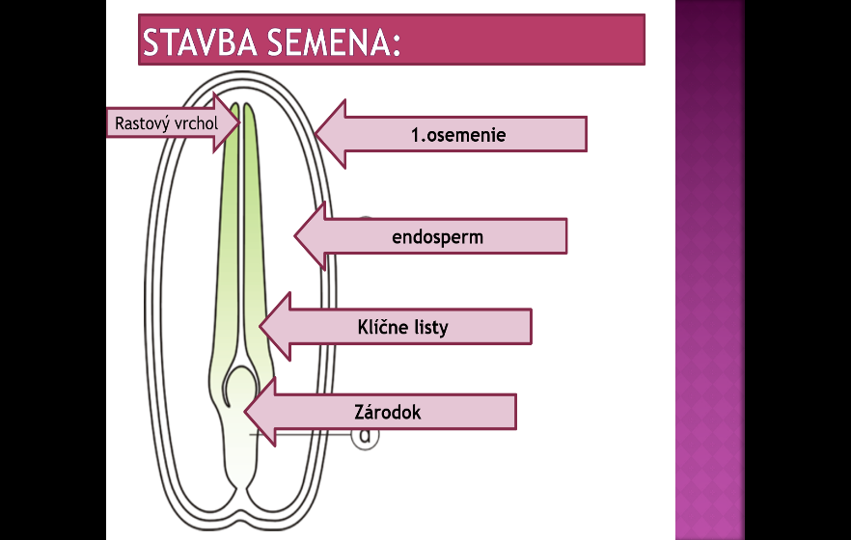Osemenie – ochanná funkcia

Endosperm – vyživovacia funkcia

Klíčne listy – zárodok nimi klíči

Zárodok – základ budúcej rastliny

Rastový vrchol – delivé pletivá (Meristémy)

***Úloha semena:*** vytvorenie novej rastliny

***Úloha plodu***: miesto uloženia semien + zabezpečovanie výživy semena

**Plod**: (lat. Fructus) – vyvíja sa v nadzemných častiach rastlín, ale niektoré dozrievajú v zemi (napr. podzemnica olejná (Arašidy) )

* **Nahosemenné** rastliny ( = Borovicorasty) nemajú vajíčka uzatvorené v plodolistoch, preto tvoria semenné plody – šišky (smrek)
* **Krytosemenné** rastliny (= Magnoliorasty) majú plodolisty zrastené do piestika, preto plod sa vytvára zo stien semenníka, z ktorých sa vytvára oplodie.

**Delenie plodov podľa OPLODIA:**

1. **Dužinaté plody**

- **Malvica** - semená sú ukryté v jadrovníku (5-10) (napr. jablko, hruška)

- **Kôstkovica** - má 1 alebo viac semien ukrytých v tvrdej kôstke (napr. marhuľa, broskyňa, čerešňa)

- **Bobuľa** - má 1 alebo viac semien uložených v dužine (napr. egreš, hrozno, čučoriedka, melon...)

1. **Suché plody**

I.viacsemenné pukavé – mechúrik – napr. Záružlie močiarne

- tobolka – napr. Mak

- šešuľa – napr. horčica

- struk – napr. hrach

II.jednosemenné nepukavé - nážky – napr. Púpava

- oriešok – napr. Lieska

- zrno – napr. Pšenica

- tvrdka – napr. Hluchavka